 | Bod Péter  Országos  Könyvtárhasználati Verseny | 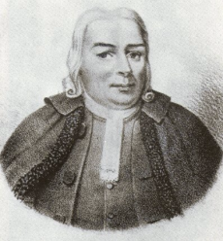

2025/2026. tanév

Iskolai forduló

I. korcsoport, 7-8. évfolyam
Írásbeli feladatlap

Elért pontszám: /____ pont

Iskola:

Versenyző:

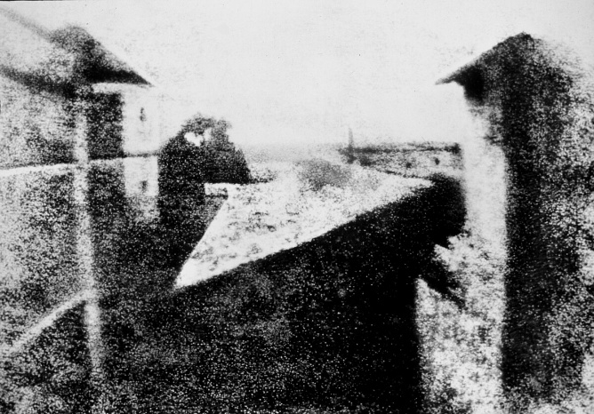 | Kedves könyvtárakat ismerő tanuló!  Üdvözlünk versenyünkön! Örülünk, hogy nemcsak szereted a könyvtárakat, hanem kíváncsi vagy arra is, milyen az információs műveltséged. Ígérünk érdekes feladatokat. Tapasztalatot szerezhetsz a tudásodról, és visszajelzéseket is kaphatsz.  A feladatlapot tollal töltsd ki! Az egész munka során használhatod a teljes könyvtárat és az internetet is. Információkeresési és értelmezési kalandra hívunk, ezért kérünk, ne vegyél igénybe MI alapú kép- és szövegalkotó szoftvereket.  A megoldásra _____ perced van.
A fényképezés ma ott van legtöbbünk hétköznapjaiban és kiemelt eseményein egyaránt. Mi magunk is készíthetünk fényképeket, de állhatunk a kamera előtt is. Gyere velünk egy gondolat- és alkotói kísérletre! Hogyan nézhetne ki ez a fotó ma elkészítve, újragondolva? És mire lenne jó mindez a könyvtárak szempontjából?

Tanácsok a sikeres feladatmegoldáshoz:
- A fenti problémafelvetést teljes munkád alatt tartsd szem előtt. Minden részfeladat ezt szolgálja.
- Tekintsd át az összes feladatot, mert az egyes feladatok szükségszerűen összefüggnek!
- A feladatokban karikázd be a fontos szempontokat! Pl.:
  - mennyiségi elvárások,
  - tartalmi elvárások.

1. KI? MIT? MIKOR? HOL?
Kilátás a dolgozószobából címen ismerjük a fenti, az első fennmaradt fényképként számontartott alkotást. Egy mű értékeléséhez és hivatkozásához viszont legalább négy kérdésre kell tudnunk, de legalábbis megpróbálnunk válaszolni. Ki, mit, mikor, hol adott közre vagy alkotott?

a) Járj utána legalább három forrásban, hogy minél megbízhatóbban válaszolhass! Az alaposság érdekében többféle forrástípust használj!

A forrás (rövid) címe: |  | 1. | 2. | 3.
A fotó | Ki? Fotós neve:
A fotó | Mit? Kép címe:
A fotó | Mikor? Készítés ideje a lehető legpontosabban:
A fotó | Hol? Készítés helye:
A forrás | Információ-hordozó típusa:
A forrás | A kézikönyv típusa, ha az:
A forrás | Megjelenési ideje:
A forrás | Kiadója

b) A fenti táblázatban csak néhány jellemzőjét adtad meg forrásaidnak. A pontosság és visszakereshetőség, ellenőrizhetőség érdekében készíts irodalomjegyzéket a három forrásról!

c) Gyűjtött adataid segítségével válaszolj az ezen feladat címében és bevezetőjében is feltett kérdésekre! A válaszban a felmerülő dilemmákra is térj ki!

a)27
b)19
c)6

2. DOLGOZÓSZOBA?
Egy lakásban a dolgozószoba gyakran a könyvek vagy azok egy részének helye is. Ezt szokás családi könyvtárnak is nevezni.

a) Könyvtár-e a családi könyvtár, ha a könyvtár fogalmát tekintjük? Válaszolj a kérdésre és érvelj tömören, mondatokba fogalmazva a könyvtár legalább 5 jellemzőjét megadva! A válaszodban utalj arra is, hogy a könyvtár melyik meghatározására építesz!

b) A dolgozószobát szokás könyvtárszobának nevezni, de a könyvtárat és esetünkben az iskolai könyvtárat is nevezhetjük/tekinthetjük dolgozószobának. Érvelj ezen megközelítés mellett! Az érvelés során térj ki a könyvtártípus sajátos jellemzői közül legalább kettőre, és használj fel legalább három élethelyzetet, amikor valaki dolgozószobaként használja az iskolai könyvtárat!
a)11
b)10

3. TE HOGYAN CSINÁLNÁD?
Érdekes lenne készíteni a világ első fennmaradt fényképéhez hasonlót az iskolai könyvtáradból úgy, hogy látszódjon: az egy könyvtárban készült. Előtte gondolkodj, tájékozódj!

Milyen fotótechnikai problémák, szempontok merülhetnek fel egy ilyen kép esetén? A sok lehetségesből írj majd legalább kettőt! Válaszod során használj az alábbi kifejezések közül legalább hármat!

fény, megvilágítás, perspektíva, kompozíció, vezérvonal, harmadolás, aranymetszés, formátum
haladóknak: pillanatkép, előtér/háttér, mélységélesség, képfelület, kontraszt, pillanat, tónus, exponálás, vaku, záridő

a) Melyik forrás segít amatőr/kezdő fotósként, hogy lásd a fenti fogalmak fontosak-e neked most? Itt van néhány fényképezéssel kapcsolatos könyv. „Preparáld ki”, vagyis lásd el megjegyzésekkel az ajánló bibliográfiát az alábbiak szerint:
- Írd fel a raktári jelzetet, lelőhelyet, ha szükséges és a státuszt! Ha van az iskolai könyvtáradban akkor az „iskk” mellé, ha nincs, akkor a „máshol” mellé, de ebben az esetben a könyvtár rövid nevét is írd oda.
- A ? mellett add meg, hogy alkalmasnak látod a fenti feladathoz? Miért? Miben? Indokold néhány szóval a bibliográfiai adatok felhasználásával!

Marien, Mary Warner: A fotográfia nagykönyve. A fényképezés kultúrtörténete. 2. kiad., Budapest, Typotex, 2019, 575 p.
iskk: máshol:
?
Olsenius, Richard: National Geographic fotóiskola. Fekete-fehérben. Budapest, Geographia, 2005, 159 p.
iskk: máshol:
?
Präkel, David: Világosítás. Budapest, Scolar, 2009, 175 p.
iskk: máshol:
?

b) Érdemes más könyveket is használnod a feladathoz, és ha használsz, úgy tudod a fenti bibliográfiába beilleszteni, ha látod/felismered, milyen hivatkozási sablont alkalmaz. Jelöld be, hogy az alábbiak közül melyikhez kell most igazodnod!

Szerzőség (Megjelenés éve): Cím. Alcím. Kiadásjelzés, Kiadó
Szerzőség: Cím. Alcím. Kiadásjelzés, Kiadás helye, Kiadó, Megjelenés éve, Terjedelem p.
Szerzőség: Cím. Alcím. Kiadásjelzés, Kiadó, Kiadás helye, Megjelenés éve. Terjedelem p.
Szerzőség: Cím. Alcím. Kiadásjelzés, Kiadás helye, Kiadó, Megjelenés éve
Szerzőség, (Megjelenés éve): Cím. Alcím. Kiadásjelzés. Kiadás helye. Kiadó. Terjedelem p.
Szerzőség: Cím. Alcím. Kiadásjelzés, Kiadás helye, Kiadó, Megjelenés éve. Terjedelem o.

c) Keress is a könyvtárban egy kiadványt, ami segíthet a fénykép elkészítésében! Készíts róla a fenti bibliográfiába illő hivatkozást!

d) Most, hogy tájékozódtál, néhány fotós szempontról, szakkifejezésről, válaszolj a feladat elején feltett kérdésre!

a)9
b)10
c)10
d)6

4. AZ ELKÉSZÜLT FOTÓ ÜZENETE?
Most pedig készítsd is el a fénykép első változatát! Vagyis készíts a világ első fennmaradt fényképéhez hasonlót az iskolai könyvtáradból/ról úgy, hogy látszódjon, hogy könyvtárban készült!

a) Magyarázd el, mit látunk a képen! Rajzold ide az elkészült kép vázlatát/sematikus rajzát, majd jelöld számokkal az egyes részeket, amiről írsz! Legalább három részét magyarázd úgy, hogy megtudhassunk valamit a könyvtárról és annak dolgozószoba jellegéről! Válaszod tartalmazzon komoly, szakszerű elemeket is, de lehet benne humoros, szokatlan értelmezés is.

(Nem élethű rajz kell, csak látszódjon pl. hogy hol az ablak, és ahhoz képest polcot vagy széket látunk attól balra, jobbra. A szöveggel fogod tudni magyarázni, mi micsoda. Az értékelésben a tartalom számít!)

b) A képed egyszerre lehet alkalmas a könyvtár népszerűsítésére és kultúrtörténeti ismeretterjesztésre. Érdemes lenne közzétenni az iskola könyvtár különböző offline és online felületein. Írj hozzá egy bejegyzést, mely a fenti célokat valósítja meg!
a)8
b)9

Köszönjük, hogy részt vettél ebben a munkában!
Munkád értékelését várd könyvtárostanárodtól!
Az elkészült fotót vagy továbbfejlesztett változatát akár meg is oszthatjátok az iskolai könyvtár felületein. Ha így tesztek, használjátok a #Bodverseny címkét, és küldjétek el a megyei és az országos versenyszervezőknek is.

